Mise en station

http://serge.bertorello.free.fr/station/station.html#Viseur
http://tercoif.club.fr/observationetimagerie/miseenstation.html

Généralités
Dans le monde de l'astronomie, il existe deux grandes familles de montures instrumentales : Les azimutales et les équatoriales.
Les premières équipent habituellement tous les petits instruments d'initiation. Facile à mettre en oeuvre, leur utilisation est intuitive et n'exige pas de connaissances particulières. Toutefois, avec ces montures, il est aussi aisé de trouver un objet que de le perdre car on est obligé d'agir sur les deux axes pour le suivre. Les montures azimutales ne seront donc utilisées qu'à titre visuel ( les télescopes DOBSON font partie de cette catégorie ).
Lorsqu'on s'équipe d'un instrument astronomique évolutif, on passe immédiatement à la seconde famille, celle des équatoriales. Pourvues d'un viseur polaire ou pas, elles peuvent être réglées pour que l'on puisse suivre un astre en agissant uniquement sur un axe ( le second étant employé pour les corrections de suivi ). Cet axe, s' il est pourvu d'un moteur permet de pratiquer l'astrophotographie.
Le fameux réglage qui permet à la monture équatoriale de développer tout son potentiel en qualité de suivi s'appelle la mise en station.

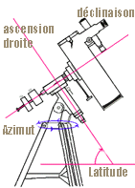

Elle consiste à régler l’orientation des axes de la monture équatoriale pour compenser la rotation terrestre. L’alignement polaire ne demande pas forcément une grande exactitude pour être efficace. En pratique, on peut considérer qu’il existe trois niveaux de précision. Ils correspondent à trois méthodes simples de mise en station : la mise en station approchée, affinée et rigoureuse. Nous décrirons dans ce « guide » les deux premières méthodes.
1. La mise en station approchée : l’observation contemplative
Ce soir, vous avez décidé de faire une petite balade. Gagnez du temps en faisant une mise en station approchée.
Tout d’abord, commencez par installer l’instrument sur un plan bien horizontal et pas trop meuble. Si votre trépied est réglable en hauteur, plus il sera bas et écarté plus il sera stable. Mais attention au confort : une mauvaise position entraîne une mauvaise observation et vous fatiguera très rapidement. C’est une affaire de compromis entre confort et stabilité.
Ensuite, trouvez le Nord. Pour cela, aidez-vous simplement de l’étoile polaire en abaissant une perpendiculaire sur l’horizon. Si Polaris n’est pas visible, pas de panique, une boussole vous tirera d’affaire.
Une fois le Nord repéré, déplacez l’ensemble (le trépied et la monture), de façon à ce que l’axe horaire (aussi appelé ascension droite) soit orienté approximativement dans cette direction.
La dernière étape consiste à régler l’inclinaison de ce dernier par rapport à l’horizontal pour qu’il affiche la latitude de votre lieu d’observation. Pour vous simplifier la tache, toutes les montures équatoriales du commerce sont maintenant équipées d’une visse de réglage en latitude avec une graduation en degrés.
Cette mise en place vous prendra au grand maximum 5 mn. Avec cette façon de procéder, l’erreur sur la mise en station est certes très importante, mais aucunement gênante pour une observation " passive " des objets brillants et faciles à pointer (sans prise de notes ni de dessins).
2. La mise en station affinée l’observation attentive, le repérage difficile ou le dessin
Avec une mise en station approchée, la fréquence des rattrapages (une toutes les minutes environ) est très gênante surtout pour celui qui a les mains occupées ! Alors, pour le pointage des objets difficiles à repérer (en s’aidant de ses coordonnées) et pour la prise de notes, de dessins ou pour tous les autres types d’observation " actives ", il faut améliorer la précision.
Une fois l’instrument mis en station comme décrit précédemment, repérez l’axe de déclinaison (DEC). Tournez-le de façon à ce que le petit index affiche 90° et serrez les freins. Maintenant, en déplaçant la monture uniquement en latitude et en azimut (sans toucher aux molettes en déclinaison et ascension droite), centrez l’étoile polaire dans votre chercheur (supposé optiquement bien centré par rapport à l’instrument). Lorsqu’elle sera au centre, considérez que la monture est orientée de façon satisfaisante pour une utilisation manuelle.
Mais, pour la photographie à courte pose (5 ou 10 mn) ou pour viser une coordonnée plus précisément, il faut encore améliorer la précision. Car l’étoile polaire ne matérialise pas exactement le pôle nord céleste. Il se trouve actuellement à 45’ de cette dernière et sur une droite rejoignant Alpha du Dragon (l’effet de précession déplace sa position de 20’’ par an). La connaissance du champ de votre chercheur, et de l’orientation de cette droite (utilisez une carte mobile), vous permettra d’évaluer le déplacement à effectuer (toujours en azimut et en latitude uniquement) tout en prenant garde aux inversions de symétrie (au travers d’une lunette l’image est inversée haut bas, droite gauche). Sur certaines montures du commerce, il existe un viseur polaire intégré à l’axe horaire ou au chercheur, ce qui simplifie la tache. En fonction de la date et de l’heure, il vous permet de localiser le pôle céleste par rapport à Polaris.
Arrivé à ce stade, le pointage des objets est beaucoup plus précis. Avec cette mise en station, la fréquence et l’amplitude des corrections à apporter sont faibles (environ toutes les 5 à 10 minutes). Vous pouvez prendre des photos en parallèle ou au foyer avec des temps de pose relativement longs (inférieurs à 40 minutes). Avec l’habitude, toute la manip. ne vous prendra guère plus de 10 minutes.
3. Régler une monture pour l’astrophotographie avec un viseur polaire. :
Exemple d’une monture PERL-VIXEN

Même si toutes les montures ne sont pas identiques, la procédure est quant à elle identique entre toutes les montures équatoriales.

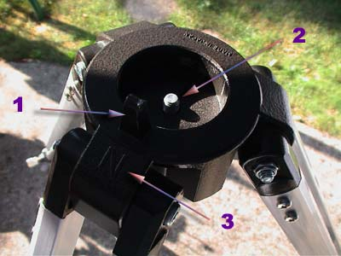
Embase de la monture
L'embase de la monture est confondue avec le tripode en aluminium lourd. On est immédiatement intrigué par le doigt (1) qui permet la mise en position de la monture lors de son assemblage sur l'embase. Ce doigt constitue l'une des parties les plus fragiles de l'ensemble mais également la plus utile. Avant toute installation de la monture sur l'embase, il faudra prévoir l'orientation préalable de la monture vers le Nord à l'aide d'une boussole indépendante notifiée par un grand N sur la monture (3).
La monture, installée sur l'embase, sera solidement amarrée en agissant sur la vis de dessous (2).

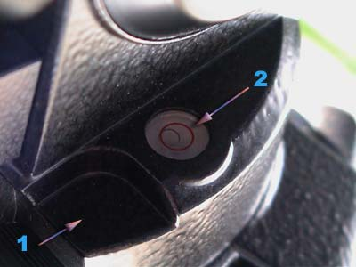
Niveau à bulle de la monture
C'est en regardant sur l'une des faces latérales de la monture que l'on fait connaissance avec le premier paramètre déterminant dans une mise en station : Le parallélisme de la monture par rapport au terrain. Si la monture n'est pas parallèle par rapport au sol, la monture aura beau être correctement réglée dans les autres paramètres, elle accusera des défauts importants de suivi qui nuiront au confort de l'observateur et ceci d'autant plus, s'il a prévu des travaux photographiques.
Pour réaliser cette opération, la plupart des montures sont pourvues d'un Niveau à bulle de série(2). Il est également possible de rajouter sur certaines montures, une boussole en option(1). L'opération est simple, il suffit d'agir sur les 3 pieds du tripode jusqu'à ce que la bulle se situe dans le cercle rouge.

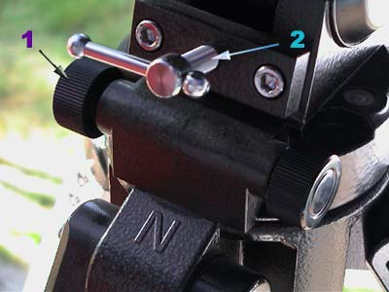
Commandes d'orientation de la monture
Le problème de parallélisme correctement réglé, on ne tarde pas à faire connaissance avec les deux paramètres qui conditionnent conventionnellement une mise en station : Réglage longitudinal et la hauteur. La molette 1 permet le réglage longitudinal de la monture par rapport au pôle Nord, tandis que la molette 2 permet le réglage en hauteur de la monture par rapport au même référentiel.
Scientifiquement parlant, le réglage longitudinal correspond à la longitude et le réglage en hauteur à la latitude. Mesurer la longitude et la latitude d'un lieu s'appelle faire le point. La mise en station d'une monture astronomique consiste en fait à la régler pour la faire coïncider avec ce point virtuel du globe terrestre qui varie en fonction du lieu d'où vous observez.
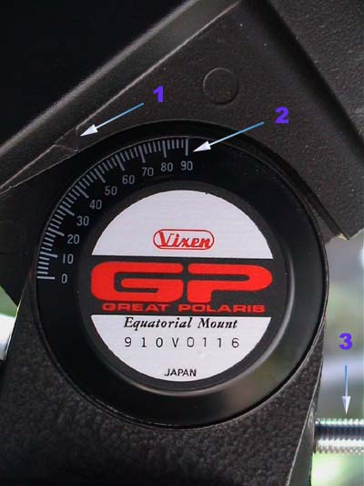

Indicateur de latitude de la monture
Du côté latéral de la monture correspondant au niveau à bulle, on découvre un indicateur numéroté de 0 à 90°. Il s'agit de l'indicateur de latitude (1 et 2). En France, en fonction de votre localisation sur l'hexagone, la latitude varie entre 49° au Nord et 45° au sud. Cet indicateur permet de pré-régler la monture à une valeur proche de la véritable, qu'il suffira d'affiner avec le viseur polaire ou la méthode de Bigourdan. Le maintien de ce réglage pour éviter l'annulation de celui-ci par le simple fait du poids de l'instrument à entraîner est obtenu par la molette 3.

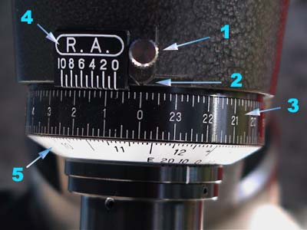
Réglage du viseur polaire de la monture
Les montures équatoriales ne possèdent pas toujours de viseur polaire. Si celle-ci en possède un, la mise en station en est alors grandement facilitée. Les montures allemandes sont réputées pour leur rapidité de réglage avec une précision suffisante pour réaliser des poses d'une dizaine de minutes sans rattrapage.
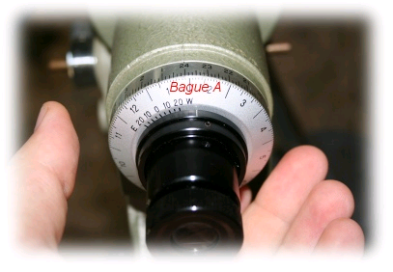
Viseur polaire : La longitude, l'heure et la date.
Régler la longitude du lieu en tournant la bague A, puis tourner l'axe alpha de façon à ce que la date du lieu corresponde à l'heure d'observation TU.

Attention il faut retrancher 1h en hiver et 2 h en été à l'heure de la montre pour obtenir l'heure TU (temps universel).

Tourner la Bague A.  Ajuster la longitude: Ici 6° Est  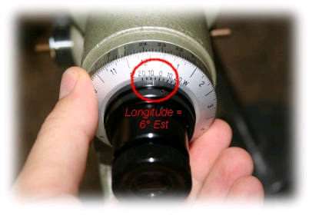 | Ne plus toucher à la bague A et basculer la monture  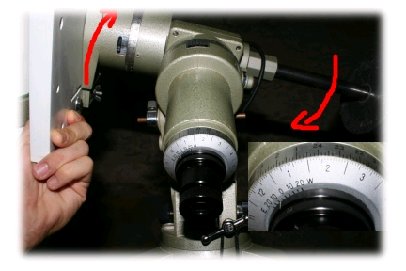

Ajuster la date en face de l'heure TU (temps universel)  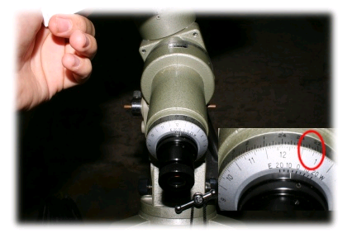 | Ajuster l'heure en face de la date. Ici on observe le 6 janvier à 22h30 TU.  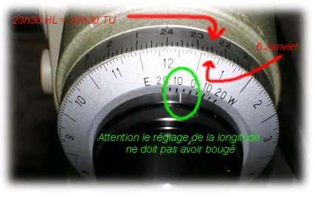

Viseur polaire : Le centrage de la polaire.
Installer le dispositif d'éclairage du réticule.
Positionner l'étoile polaire dans le cercle à l'aide des axes verticaux et horizontaux de la monture (voir Commandes d'orientation de la monture)
Attention les réticulés sont fabriqués pour une date donnée. Comme la position du pôle varie très lentement au cours du temps (précession), il faut placer l'étoile polaire en fonction de sa déclinaison et non pas dans le petit cercle du réticule
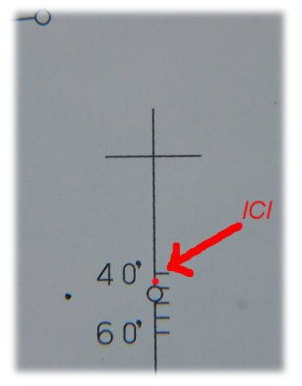
Année | Déclinaison  | Variation annuelle | Distance Pôle-Polaris
1990 | 89°13'.2 | 0'28 | 0°46'.8
2000 | 89°15'.9 | 0'27 | 0°44'.2
2010 | 89°18'.4 | 0'25 | 0°41'.6
2020 | 89°20'.9 | 0'25 | 0°39'.2
2030 | 89°23'.2 | 0'23 | 0°36'.8
Source Carte Sirius Editions Hallawag SA,3001 Berne

